День 2
- Установка ПО (Офисный пакет, антивирус, архиватор, pdf-reader):
- LiberOffice:
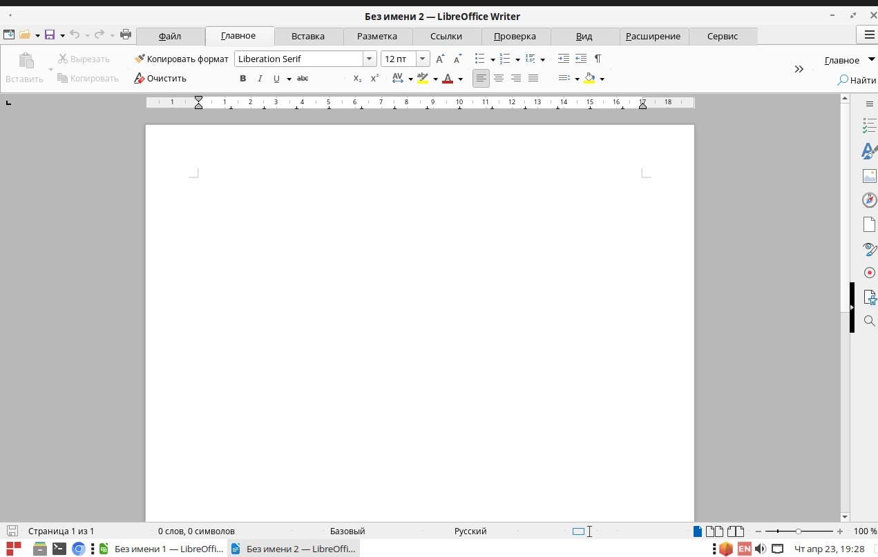

- Архиватор:
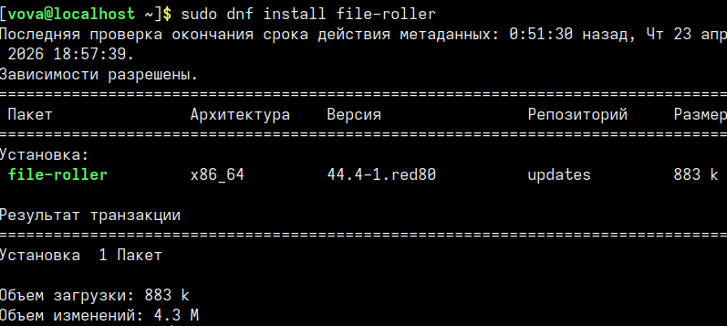

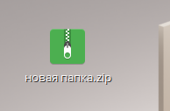
PDF:
PDF:
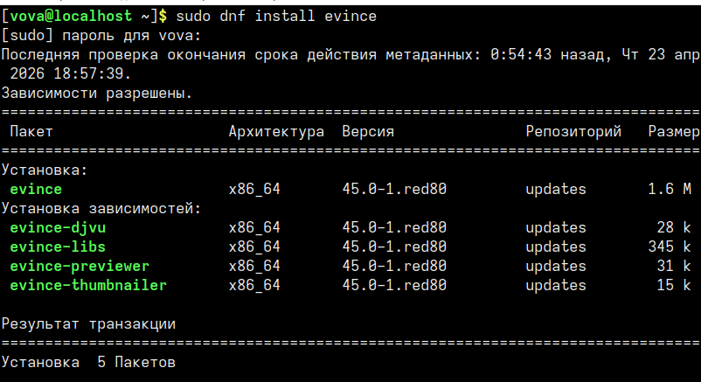
Антивирус:

- Установка сред разработки (VS Code, 1С:Предприятие, Ред БД ):
VS Code:
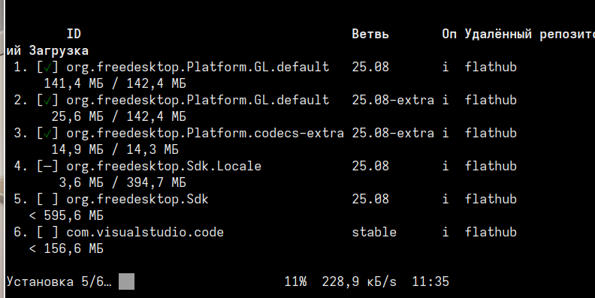

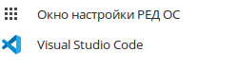
Ред БД:
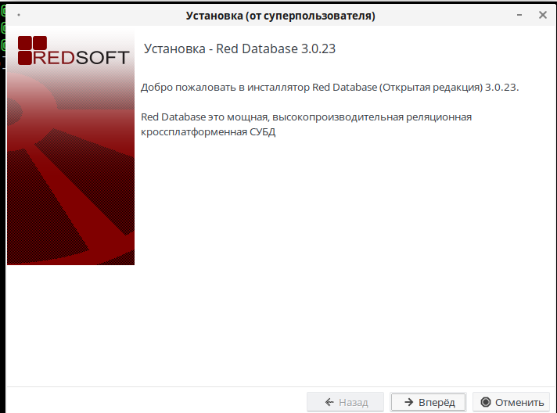

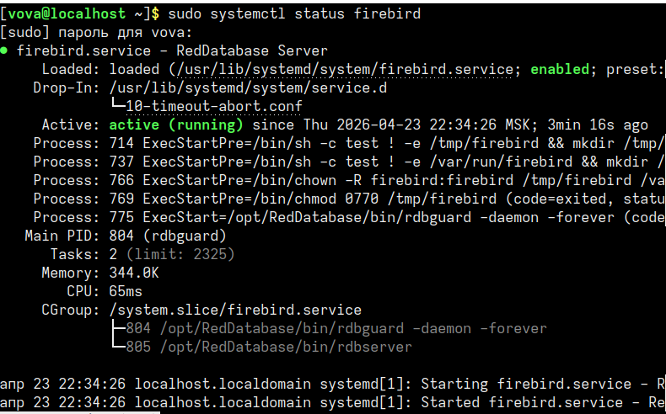
1С:Предприятие: не получилось скачать

